**(آموزش مجازی و خلاقیت و نو آوری)**

**زینب دوستی ظفرآبادی[1]**

**دکتر محمد حسن صیف2**

**چکیده**

تغییرات گسترده در عصر اخیر باعث تفاوت در هر حوزه ای شده است و آموزش نیز در این فرایند دچار تغییراتی شده است و الگوی آموزش به سمت رویکرد آموزش الکترونیک و مجازی رفته است. هدف این پژوهش تعيين رابطه آموزش مجازی و خلاقیت دانش آموزان دختر دوره متوسطه اول مدارس شهر شیراز است. حجم نمونه بر اساس جدول کرجسی و مورگان و با روش نمونه گیری خوشه ای ۴۰۰ نفر بوده است. برای گردآوری داده ها از پرسشنامه آموزش مجازی و پرسشنامه خلاقیت عابدینی (۱۳۷۲) استفاده شده است. روش پژوهش از نوع همبستگی بود. داده های پژوهش با آزمون همبستگی پیرسون و رگرسیون چند متغیری مورد تجزیه و تحليل قرار گرفته و نتایج پژوهش نشان داده که میان میزان بهره گیری از فناوری اطلاعات و ارتباطات و خلاقیت و هر یک از مؤلفه های آن (سیالی، بسط، ابتکار، انعطاف پذیری) رابطه معنادار و مثبت وجود دارد. استفاده از آموزش مجازی خلاقیت و مؤلفه های سیالی، بسط، ابتکار و انعطاف پذیری را پیش بینی می کند و از لحاظ آماری معنادار است.

**واژگان كليدي** : آموزش مجازی ، خلاقیت ، نوآوری ، آموزش الکترونیک

# مقدمه

خلاقیت از موضوعات قابل توجه در حیطه های گوناگون علمی به ویژه علوم تربیتی و روانشناسی است. خلاقیت در دوره های مختلف تاریخ در حکم قدرت اساسی ذهن بشر، از اهداف اصلی مدارس و مراکز آموزشی بوده است. در دنیای امروزی، تغییرات و تحولاتی بسیار چشمگیر در حوزه های فرهنگی، اجتماعی و اقتصادی به وجود آمده و این تغییرات سبب بروز مشکلاتی جدید شده است که به تبع آن، انتظارات تازه ای برای مدارس و نظامهای آموزش و پرورش جهانی در پی داشته است. توسعه سریع فناوری اطلاعات و ارتباطات در زمینه های گوناگون، تراکم دانش، گسترش علم ارتباطات و ظهور انواع ابزارهای پردازش اطلاعات، ساختار اقتصادی جوامع را از اتکا به منابع اولیه باز داشته و تربیت نیروی انسانی متخصص و دسترسی به اطلاعات و کاربرد وسیع یافته های علمی را در عرصه عمل جایگزین آن کرده است (گنجی، شریفی و میرهاشمی،.(۱۳۹۰)

در عصر حاضر، دانش آموزان برای رویارویی با تحولات شگفت انگیز هزاره سوم میلادی باید مهارتهای تفکر انتقادی و خلاق خود را به منظور تصمیم گیری مناسب و حل مسائل پیچیده جامعه بهبود بخشند(او كان ، ۲۰۰۶). پارکر (۲۰۰۸) معتقد است، خلاقیت فرآیندهایی ذهنی است که به راه حلها، ایده ها و مفهوم سازیها، اشکال هنری و نظریه های منحصر به فرد و جدید منجر می شود. استاین خلاقیت را فرآیندی می داند که نتیجه آن یک اثر شخصی است و این نتیجه را گروهی اجتماعی در برهه ای از زمان، به مثابه چیزی مفید و ارضا کننده می پذیرند (اسدی، ۱۳۸۹). دبونو (۲۰۰۸) خلاقیت را مهارتی می داند که می توان یاد گرفت، توسعه داد و به کار برد (ترجمه صمد آقایی، ۱۳۹۰). به عقیده رانکوه (۲۰۰۴) پتانسیل خلاقیت را هر فرد در خویش به میراث برده است. دایره المعارف آموزش و پرورش، خلاقیت را ابتکار ذهنی یا هنری تعریف می کند. ساویل (۲۰۰۶) خلاقیت را حالتی از ذهن توصیف می کند که طی آن هوشهای چندگانه به طور یکپارچه عمل می کنند. وی معتقد است که در چنین حالتی، خلاقیت گونه ای فراتوانایی در فرد به وجود می آورد که موجب می شود او به تمرکزی مفید برای نوآوری دست یابد. تعلیم و تربیت، انسان را فقط برای زندگی آینده آماده نمی کند، بلکه تربیت خود جنبه ای از زندگی است که فرد باید در آن تحول یابد. بنابراین اگر یکی از اهداف بلند مدت تعلیم و تربیت، آماده کردن دانش آموزان برای پذیرفتن تغییرات سریع اجتماعی باشد، باید آنها را با ذهنی باز، منعطف و توانا برای ترکیب کردن نوین اطلاعات پرورش داد؛ یعنی آنها را به انسانی خلاق تبدیل کرد. نیز معتقد است که ما به نوعی متفاوت از فرآیند تفکر در تعلیم و تربیت نیاز داریم تا بتوانیم در تغییرات سریع و بزرگ دنیا وارد عمل شویم. منظور از تفکر خلاق نوعی تفکر است که منجر به پیدایش دیدگاههای جدید، رویکردهای نوظهور، دورنماهایی تازه و راههایی جدید برای فهم و درک اشیا و موقعیتها می شود. دنیای معاصر به دبیران و مربیان جدید نیاز دارد. دبیرانی که نه تنها از نظر شیوه های آموزشی قوی باشند، بلکه ذهن باز و انتقادی نیز داشته باشند. آنها باید بتوانند خود را با تغییرات و درخواست مداوم محیط پیرامون خود تطبیق دهند و جریان روبه رشد اطلاعات را درونی کنند. در حالی که هم در سطح شخصی و هم در سطح حرفه ای روی آنها تأمل می کنند (رنجدوست و عیوضی،۱۳۹۲)

نظریه پردازان معتقدند خلاقیت قابلیت آموزش و تقویت دارد. کینزی گامن معتقد است خلاقیت به وجود آوردن ایده ای است که برای شما جدید باشد (ترجمه عسگری و شاهباز، ۱۳۸۹). بنابر این، در تعلیم و تربیت، بیشتر به پرورش ذهن و مهارتهای تفکر خلاق نیاز است تا تربیت افراد برای کار کردن و هنجارمندی معلمان برای ایجاد کردن فضای خلاق در کلاس و پرورش توانمندیهای دانش آموزانشان باید خلاقیت را بشناسند و نسبت به آن نگرشی مثبت داشته باشند. همچنین معلمان باید از مهارتهای تدریس خلاق و راهکارهای پرورش خلاقیت آگاهی داشته باشند و دوره های آموزشی لازم را در این زمینه بگذرانند (حسینی، ۱۳۸۶). به اعتقاد بسیاری از صاحب نظران، تعلیم و تربیتی که با تغییرات روز هماهنگ باشد و نگاهی بارور به علم داشته باشد، هم ماهیت خلاق دارد و هم پا به پای تغییرات نوین تغییر می کند و به دنیای دانش آموزان معانی و ماهیت متنوع و خلاق می دهد (یانگ، ۲۰۰۹). چنین تعلیم و تربیتی می تواند کیفیت بهتر و بالاتری از تفکر و توانمندی در دانش آموزان به وجود آورد و آنها را برای ادارکی بهتر از دنیا و نوآوریهای سازنده مهیا کند. به اعتقاد بسیاری از صاحب نظران، با تکیه بر عقاید سنتی و قدیمی، خلاقیت نمی تواند تبیینی بسنده از ابعاد اجتماعی خلاقیت ارائه دهد.

با ورود رایانه به زندگی انسان و به موازات آن گسترش شبکه اینترنت، بسیاری از تعاریف و خدمات تغییر یافته و یا به سمت تحول بنیادی در حرکت است که هر روز تاثیرات این دگرگونیها در زندگی روزمره ما بیشتر نمایان می شود. این جهان مجازی که پدیده هزاره سوم تمدن بشری نامیده می شود، دستاوردهایی کم نظیر برای جوامع به ارمغان آورده است. شبکه های عظیم اطلاع رسانی، فروشگاهها و بنگاههای بزرگ اقتصادی، موتورهای پرقدرت جستجوی اطلاعات، موسسات و انجمنهای مجازی و ... به جرأت می توان گفت که یکی از بزرگ ترین دستاوردهای آن یادگیری الکترونیکی است (غلامحسینی، ۱۳۸۷). خلاقیت و فناوری در دنیای امروز، ترکیبی فوق العاده از یادگیری و رشد انسانی است که در تعاملات روزانه هر جامعه جریان دارد و آموزش مجازی ، نقشی معنادار در رشد و گسترش آن دارد. از این منظر، اشکال کاملا متفاوت خلاقیت در موسیقی، علوم، تجارت، شعر، فناوری، هنر، صنعت و سیاست، دیگر به تنهایی ماهیتی فردی ندارد و بدون تعامل با فناوریها و ساختارهای علمی، اجتماعی و فرهنگی به وجود نمی آید. این فرآیند حکایت از آن دارد که جامعه و فناوریهایش، آنقدر قدرتمند عمل می کنند که قادرند خلاقیت را شتابی دو چندان بدهند یا حتی از آن جلوگیری کنند. نگاه فوق در تحقیقات پیر خائقی حمایت شده است ( پیر خائقی، ۱۳۸۹).

این پژوهشها تأکید دارند که یادگیری، موقیعت و فرآیندی محیطی - اجتماعی است که به تعامل و ارتباطات وابسته است. به اعتقاد صاحب نظرانی چون پیاژه و ویگوتسکی، خلق دانشهای نوین، به تعامل با مواد، فعالیتها و افراد، آن هم در زمینه های ویژه، وابسته است. تعاملاتی که به خلاقیت، شکلی محیطی و فرهنگی می دهد. ارتباطات و اطلاعات نوین به ویژه اینترنت و قلمروهای چند کاربری توانسته اند دنیایی نوین را به معلمان و دانش آموزان بنمایانند. بهره گیری از فناوری، به یادگیرنده کمک کرده است تا بتواند به سوی نوین شدن حرکت کند. در واقع فناوریهای نوین، امکاناتی بسیار منعطف و بزرگ تر برای مشارکت خلاق فراهم آورده است. برای آزمون این ادعا، مطالعه ای در یکی از مدارس شهر لیورپول انگلستان در سال ۱۹۹۹ انجام شده و نتایج آن نشان داده است که استفاده از اینترنت در پژوهشهای هنری، به دانش آموزان قابلیت این را می دهد که بتوانند اشیای فیزیکی را برای خلق تصاویر دیجیتالی به کار برند. نتیجه این جستجو گریها این بود که دانش آموزان، توانستند ایده های هنری بیشتری را تولید کنند. در پژوهشی دیگر که ویلیامز (۲۰۰۸) در دانشگاه بریتیش کلمبیا انجام داد، بیان کرد که تلویزیون زمانی می تواند موجب ارتقای مهارتهای اجتماعی و مهارتهای خلاقانه در کودک شود که برنامه های مفیدی داشته باشد. با توجه به آنچه توصیف شد، در می یابیم که عرصه فناوری می تواند تأثیراتی محسوس در فرآیند ارتقای خلاقیت دانش آموزان و دانشجویان داشته باشد. از سویی هم باید در نظر داشت که از مطرح ترین ابعاد فناوری که توانسته است تعلیم و تربیت را در حد وسیعی تحت تأثیر قرار دهد، یادگیری الکترونیکی است. امروزه، کاربرد ابزارهای یادگیری الکترونیکی و آموزشی مانند فناوری اطلاعاتی و اینترنت به شدت در حال گسترش است. یکی از اساسی ترین نیازهای بشر دسترسی به اطلاعات است؛ تا اطلاعات وجود نداشته باشد امکان تامین هیچ یک از نیازهای بشری وجود ندارد. (به نقل از غلامحسینی، ۱۳۸۷).

روش تحقيق

فرضیه های پژوهش

1-بین میزان استفاده از آموزش مجازی و خلاقیت دانش آموزان رابطه وجود دارد.

2-بین میزان استفاده از آموزش مجازی و خلاقیت در مؤلفه سیالی رابطه وجود دارد.

3-بین میزان استفاده از آموزش مجازی و خلاقیت در مؤلفه بسط رابطه وجود دارد.

4-بین میزان استفاده از آموزش مجازی و خلاقیت در مؤلفه ابتکار رابطه وجود دارد.

روش شناسی

پژوهش حاضر از لحاظ هدف، کاربردی از نظر نوع داده ها کمی و از نظر تجزیه و تحلیل از نوع همبستگی است. جامعه آماری مورد مطالعه این پژوهش شامل همه دانش آموزان دختر دوره متوسطه اول مدارس شهر شیراز در سال تحصیلی1400-1401 بوده است. برای تعیین حجم نمونه بر اساس جدول کرجسی و مورگان ۴۰۰ نفر به روش نمونه گیری خوشه ای انتخاب شده اند.

برای گردآوری داده ها از دو پرسشنامه به شرح زیر استفاده شده است.

الف) پرسشنامه آموزش مجازی که ۲۶ سؤال ۶ گزینه ای دارد و هر گونه در مقیاسهای صفر تا پنج نمره گذاری شده است. روایی پرسشنامه را اساتید مورد تأیید قرار داده اند و ضریب پایایی بر اساس آلفای کرونباخ 81/. به دست آمده است.

ب) پرسشنامه خلاقیت عابدی (۱۳۶۳) که ۶۰ سؤال سه گزینه ای دارد و در ۴ خرده آزمون، سیالی، بسط، ابتکار و انعطاف پذیری طراحی شده است. گزینه ها نشان دهنده میزان خلاقیت پایین، متوسط و بالا هستند که نمره یک برای خلاقیت پایین، نمره دو برای

خلاقیت متوسط و نمره سه برای خلاقیت بالا در نظر گرفته شده است. مجموع نمرات کسب شده در هر خرده آزمون، نمره کلی خلاقیت را نشان می دهد. روایی پرسشنامه را اساتید مورد تأیید قرار داده اند و ضریب پایایی بر اساس آلفای کرونباخ به دست آمده

است. به منظور توصیف داده ها، آمار توصیفی (فراوانی، درصد، میانگین، انحراف استاندارد) و روشهای آمار استنباطی (همبستگی پیرسون و آزمون رگرسیون چند متغیری) به کار رفته است.

يافته ها و نتایج

بررسی فرضیه اول پژوهش: بین میزان استفاده از آموزش مجازی و خلاقیت دانش آموزان رابطه وجود دارد.

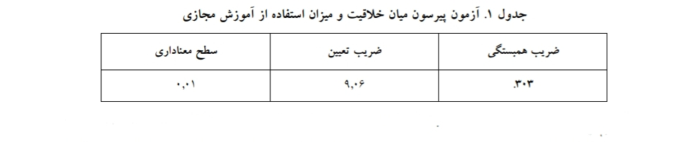

نتایج پژوهش نشان داد بین میزان استفاده از آموزش مجازی و خلاقیت دانش معنادار وجود دارد.

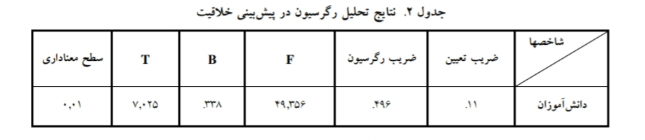

همان طور که ملاحظه می شود استفاده از آموزش مجازی 11/0 درصد از واریانس خلاقیت دانش آموزان را پیش بینی می کند و از لحاظ آماری معنادار است.

بررسی فرضیه دوم پژوهش: بین میزان استفاده از آموزش مجازی و خلاقیت در مؤلفه سیالی رابطه وجود دارد.

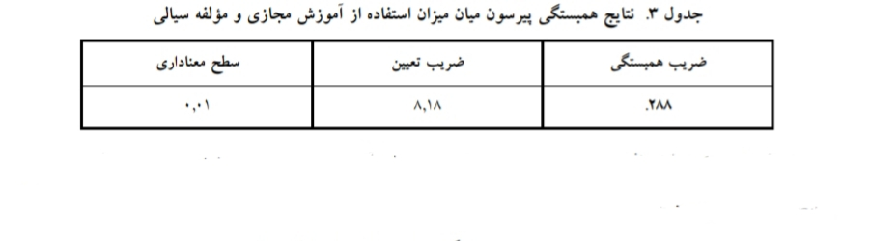

همان طور که ملاحظه می شود بین میزان استفاده از آموزش مجازی و خلاقیت در مؤلفه سیالی رابطه معنادار وجود دارد.

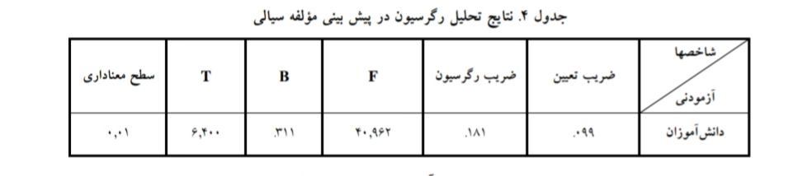

همان طور که ملاحظه می شود استفاده از آموزش مجازی 99/0 درصد از واریانس خلاقیت در مؤلفه سیالی را پیش بینی می کند و از لحاظ آماری معنادار است.

بررسی فرضیه سوم پژوهش: بین میزان استفاده از آموزش مجازی و خلاقیت در مؤلفه بسط رابطه وجود دارد.

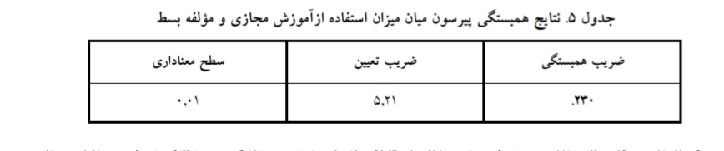

همان طور که ملاحظه می شود بین میزان استفاده از آموزش مجازی و خلاقیت در مؤلفه بسط رابطه معنادار وجود دارد.

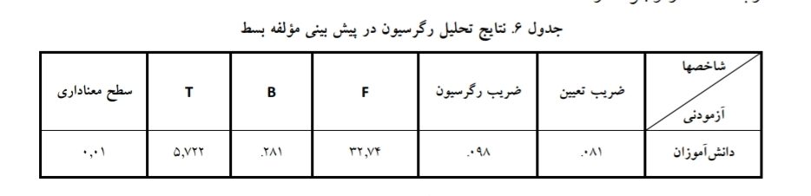

همان طور که ملاحظه می شود استفاده از آموزش مجازی 81/. درصد از واریانس خلاقیت در مؤلفه بسط را پیش بینی می کند و از لحاظ آماری معنادار است.

بررسی فرضیه چهارم پژوهش: بین میزان استفاده از آموزش مجازی و خلاقیت در مؤلفه ابتکار رابطه وجود دارد.

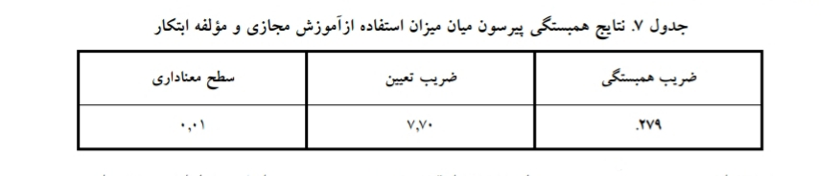

بین میزان استفاده از آموزش مجازی و خلاقیت در مؤلفه ابتکار رابطه معنادار وجود دارد.

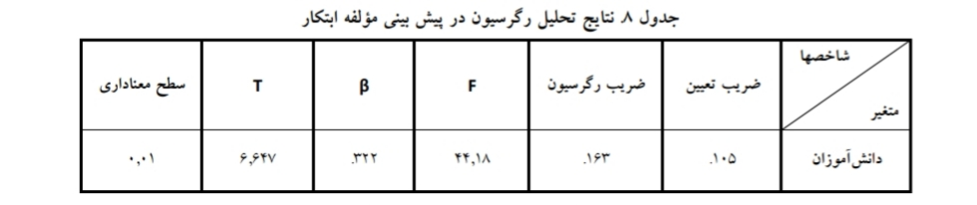

همان طور که ملاحظه می شود استفاده از آموزش مجازی 105/0درصد از واریانس خلاقیت در مؤلفه ابتکار را پیش بینی می کند و از لحاظ آماری معنادار است.

نتیجه گیری :

نتایج این پژوهش مبین آن است که میان استفاده از آموزش مجازی و خلاقیت دانش آموزان همبستگی مثبت و معنادار وجود دارد. استفاده از آموزش مجازی خلاقیت دانش آموزان را در مؤلفه های سیالی، بسط، انعطاف پذیری و انعطاف پیش بینی می کند و از لحاظ آماری معنادار است. نتایج تحقیقات پیشین نشان داده که آموزش مجازی همه شیوه هایی را که برای پرورش خلاقیت لازم است، به نوعی در اختیار دارد و می تواند به دانش آموزان کمک کند تا افرادی خلاق شوند. آموزش مجازی با قابلیتهای بسیار بالایی که در ذخیره سازی و پردازش حجم عظیمی از اطلاعات دارد، از یک سو و ایجاد امکاناتی مانند دسترسی به اطلاعات بدون محدودیت زمانی و مکانی از دیگر سو و به کار گیری شیوه هایی همچون پرسیدن سؤالات محرک و چالش برانگیز، تشویق به مناظره و مباحثه، استفاده از مسابقه، سرگرمی و شبیه سازها، انتقاد کردن، وجود فضایی شاد و بدون اضطراب برای جستجو و اکتشاف زمینه خلاقیت را در افراد فراهم می سازد. (پیر خائفی، ۱۳۸۹، جعفری، ۱۳۹۳، حسینی، ۱۳۸۶، گنجی و همکاران، ۱۳۹۰، هر استینسکی، ۲۰۰۸: دیویدز و همکاران، ۲۰۰۷)

نتایج پژوهش یانگ (۲۰۰۹)، پارکر (۲۰۰۸) و یزدی و زندکریمی (۱۳۹۲) نشان داده است که فناوری اطلاعات به دانش آموزان این امکان را می دهد که پاسخهای گوناگون برای سؤالات خود داشته باشند و محدودیتی در ارائه پاسخ به سؤالات مطرح شده نداشته باشند و ایده های خود را به دیگران عرضه نمایند و با آنها تعامل داشته باشند و در نتیجه قادر به تولید اندیشه های متنوع و ارائه

راه حلهای متعدد در حل مسأله باشند. چنین قابلیتهایی به توانایی تفکر سیالی دانش آموزان کمک می کند. نتایج این تحقیقات با یافته های پژوهش حاضر همخوانی دارد.

رنجدوست و عیوضی (۱۳۹۲)، غلامحسینی (۱۳۸۷) و ساویل (۲۰۰۶) در مطالعات خود دریافتند از آن جایی که فناوری اطلاعات و ارتباطات، اطلاعات را با تمام جزئیات و به طور مفصل در اختیار دانش آموزان قرار می دهد و همچنین به جزئیات در شبیه سازی موقعیتهای واقعی و خیالی می پردازد، بنابراین قادر است دانش آموزان را به سمت ریزبینی و دقت در جزئیات سوق دهد و به نوعی به توانایی تفکر بسط آنها کمک کند.

به طور کلی در تبیین تأثیر آموزش مجازی بر خلاقیت دانش آموزان می توان گفت که آموزش مجازی، فضایی نو همراه با دسترسی به منابع فراوان برای دانش آموزان فراهم می کند که در این محیط دانش آموزان می توانند با توجه به علایق و نیازهای خود در آن جستجو کنند، زیرا خلاقیت، فرآیندی است که پذیرای تفکرات نو و بدیع است. برای دستیابی به چنین مقصودی، دانش آموزان نیازمند فضای باز با قابلیت دسترسی به اطلاعات متنوع بیشمار هستند تا بتوانند تفکرات و ایده های گذشته را به چالش بکشند و

حرفی نو و ایده ای تازه برای ارائه کردن داشته باشند. با توجه به وجود چنین امکانات و قابلیتهای آموزش مجازی می توان نتیجه گرفت که آموزش مجازی بر افزایش میزان خلاقیت دانش آموزان مؤثر است. با توجه به اینکه در هزاره سوم آموزش مجازی دیگر به

مثابه یک جایگزین در نظر گرفته نمی شود و به منزله یک ضرورت است و همچنین بر اساس یافته های حاصل از پژوهش پیشنهاد می شود به معلمان توصیه شود که دانش آموزان را ترغیب کنند که برای

یافتن پاسخ سوالات خود به منابع گوناگون اطلاعاتی مراجعه کنند و همچنین برای حل مسائلشان راههای گوناگون آن را در نظر بگیرند و برای دستیابی به پاسخ بهتر به جزئیات نیز توجه کنند و در نهایت اینکه بکرترین پاسخ را ارائه دهند. همچنین در سطح

مدارس به منظور ارتقای سطح فرهنگی دانش آموزان و خانواده های آنها در جهت استفاده بهینه و صحیح از این فناوری تلاشهای مؤثر صورت گیرد و برنامه ریزان در سی با بهره گیری از اطلاعات به دست آمده از پژوهشهایی در زمینه آموزش مجازی، در جهت

تدوین یک برنامه ریزی صحیح و منسجم تلاش کنند تا این فناوری در برنامه ریزیهای آموزشی و درسی مدارس تلفیق گردد و مورد استفاده قرار گیرد.

پیشنهادهای کاربردی ..

1-ایجاد و تقویت نگرش معلمان نسبت به کارایی آموزش مجازی و تاثیر آن بر خلاقیت دانش آموزان

2-آموزش کاربرد روشهای استفاده از آموزش مجازی به معلمان

٣. شناسایی نیازها و انتظارات دانش آموزان در زمینه استفاده از آموزش مجازی و ارائه خدمات فنی متناسب به آنها با توجه به در

نظر گرفتن نیازهایشان

۴. گنجاندن فعالیتهایی در زمینه افزایش خلاقیت در متن و محتوای کتابهای درسی و کمک درسی

۵. تخصیص امتیازات ویژه به دانش آموزانی که در یادگیری دروس از نرم افزارهای الکترونیکی استفاده می کنند

۶. برگزاری کلاسهای ضمن خدمت برای آشنا کردن معلمان با نرم افزارهای الکترونیکی و روشهای خلاقیت

۷. برگزاری کلاسهای آموزشی برای دانش آموزان برای یادگیری چگونگی استفاده از فناوریهای جدید آموزشی

۸ برگزاری جلسات توجیهی و دوره آموزشی در زمینه خلاقیت برای مسئولان آموزشی، مدیران مدارس و ... به منظور حمایت از فعالیتهای خلاق

منابع

اسدی، نسترن. (۱۳۸۹). شناخت و آموزش خلاقیت در مدارس فردا دیر است). چاپ چهارم، تهران: عابد.

پیرخائقی، احمد. ۱۳۸۹). تاثیر آموزش و پرورش فکری کودکان و نوجوانان، تهران: مجله آموزش مرکزی کودکان و نوجوانان.

جعفری، انوشه. (۱۳۹۳)، عوامل موثر بر یادگیری در روش آموزش الکترونیکی، مجله فناوری در آموزش و فناوری آموزشی،۳۰ (۱)

۳۰-۳۴

حسینی، افضل السادات. (۱۳۸۶). بررسی تاثیر برنامه آموزش خلاقیت معلمان بر خلاقیت پیشرفت تحصیلی و خودپنداره دانش

آموزان. فصلنامه نوآوری های آموزشی، ۶ (۲۳)، ۱۴۷-۱۶۸.

دبونو، ادوارد. (۱۳۹۰). تمرین خلاقیت (۶۲ تمرین برای کشف خلاق ترین ایده هایتان)، (ترجمه امیرحسام صمد آقایی). چاپ دوم

. تهران: دانش پژوهان جوان.

رنجدوست، شهرام و عیوضی، پروانه. (۱۳۹۲). بررسی رابطه هوش هیجانی دبیران با تفکر خلاق دانش آموزان متوسطه پژوهش

در برنامه ریزی درسی، ۱۰ (۹)، ۱۱۳-۱۲۵

زارعی زوارکی، اسماعیل و رضایی، عیسی. (۱۳۹۰). تاثیر استفاده از نگرش انگیزه پیشرفت دانشجویان دانشگاه خواجه نصیر الدین

طوسی، مجله ارزیابی آموزشی، ۵ (۲)، ۶۷-۹۷

غلامحسینی، لیلا. (۱۳۸۷). یادگیری الکترونیک و جایگاه آن در نظام آموزش دانشگاهی. مجله دانشکده پیراپزشکی ارتش جمهوری

اسلامی ایران، ۳ (۲)، ۲۸-۳۵

کینزی گامن، کارول. (۱۳۸۹). خلاقیت در سازمان، راهنمای عملی برای تفکر خلاق، (ترجمه غلامرضا عسگری و ناصر شاهباز).

چاپ دوم. تهران:هدف صالحین / پویندگان دانش.

گنجی، حمزه شریفی، حسین و میرهاشمی، مالک. (۱۳۹۰). اثر روش بارش مغزی در افزایش خلاقیت دانش آموزان. فصلنامه تعلیم

و تربیت، ۲۱ (۱)، ۸۹-۱۱۲.

یزدی، مهران و زند کریمی، جواد. (۱۳۹۲). تاثیر آموزش الکترونیکی بر روی برخی از ابعاد روانی و پیشرفت تحصیلی مجله بین المللی آموزش و یادگیری، (۲)۲، ۴۰-۵۸

Alvarez, I., Guasch, T., & Espasa, A. (2009). University teacher roles and competencies

in online learning environments: A theoretical analysis of teaching and learning

practices. European Journal of Teacher Education, 32(3), 321-336. Davis, N., Roblyer, M. D., Charania, A., Ferdig, R., Harms, C., Compton, L.K. L., &

Cho, M. O. (2007). Illustrating the "virtual” in virtual schooling Challenges and strategies for creating real tools to prepare virtual teachers. Internet and Higher

Education, 10(1), 27-39. Ferdig, R., Cavanaugh, C., DiPietro, M., Black, E., & Dawson, K. (2009). Virtual

schooling standards and best practices for teacher education. Journal of Technology

and Teacher Education, 17(4), 479-503. Haugen, H., Ask, B., & Bjoerke, S. (2008). Online learning superior to on-campus

teaching - student engagement and course content central for e-learning outcome. In G. Richards (Ed.), Proceedings of World Conference on E-Learning in Corporate, Government, Healthcare, and higher education 2008 (pp. 876-883). Chesapeake, VA: AACE,

Hrastinski, S. (2008). Asynchronous and synchronous learning: A study of asynchronous

and synchronous e-learning methods discovered that each supports different

purposes. EDUCAUSE Quarterly, 31(4), 51-55. Magnoson, T., Dall, A., & Chiland, A.T. (2010). Compact set of national and

international documents in the field of education. Inclusive Education Coordination

Working Group (Internet]. [cited Jun 23; updated 2011 May 21). Ocon, R. (2006). Teaching creative thinking to engineering and technology students.

Proceedings of 9th International Conference on Engineering Education, London,

University of London, 2006 (pp. 166-188). Paechter, M., Maier, B., & Macher, D. (2010). Students' expectations of and experiences

in e-learning: Their relation to learning achievements and course satisfaction.

Computers & Education, 54(1), 222-229. Parker, J. (2008). The impact of visual instruction on student creativity. Unpublished

Doctoral Dissertation, Walden University, Minneapolis. Runco, M. (2004). Creativity. Annual Review of Psychology, 55(1), 657-687. Saville, G. (2006). Emotional intelligence in policing. Police Chief Magazine, 73

. Young, L.P. (2009). Imagine creating rubrics that develop creativity. English Journal,99(2)74-79

1. دانشجوی کارشناسی ارشد تحقیقات آموزشی دانشگاه پیام نور ، [sahafeh_kossr2000@yahoo.com](mailto:sahafeh_kossr2000@yahoo.com)

   2 . دانشیار، گروه علوم تربیتی ، دانشگاه پیام نور شیراز ، ایران [seyfstudent@gmail.com](mailto:seyfstudent@gmail.com)